8 мая 2018 года в 11-00 часов утра на центральной площади с. Кигбаево состоялись мероприятия посвящённые празднованию «73-й годовщины Победы в Великой Отечественной войне 1941-1945 годов»
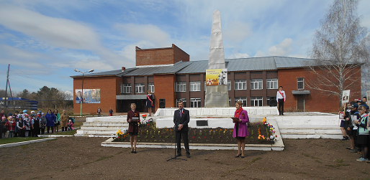
Открыл митинг Глава МО «Кигбаевское» Вдовин В.Л. Он произнес слова благодарности в адрес ветеранов-фронтовиков, участников трудового фронта и тех, чье детство пришлось на военное время.

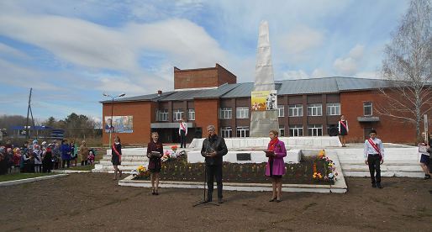 Также выступили и поздравили с великим народным праздником Днем Победы почетный гражданин Сарапульского района, депутат Государственного Совета депутатов УР А.Г. Коробейников, депутат Совета депутатов МО «Сарапульский район» А.В. Ворончихин– управляющий ООО «Кигбаевский бекон», настоятель храма Архангела Михаила с.Кигбаево – игумен Лаврентий, председатель Совета Ветеранов МО «Кигбаевское» Микешкина А.Н.

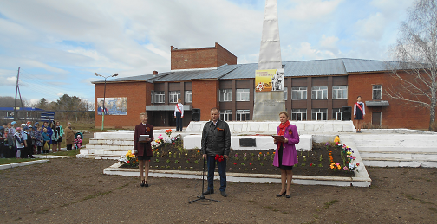

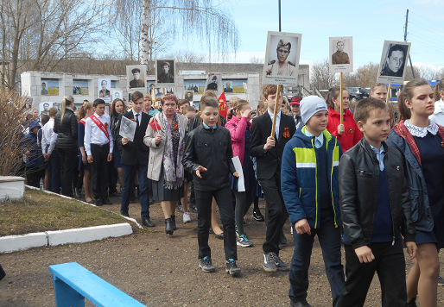Шествие колонны «Бессмертный полк», который проходит у нас в селе уже четвёртый год подряд, стало традицией и сегодня собрал огромное количество участников, особенно важно, что среди участников акции много детей учащихся школы, которые собрались почтить память ветеранов Великой Отечественной войны и труда, тружеников тыла, членов семей участников войны.

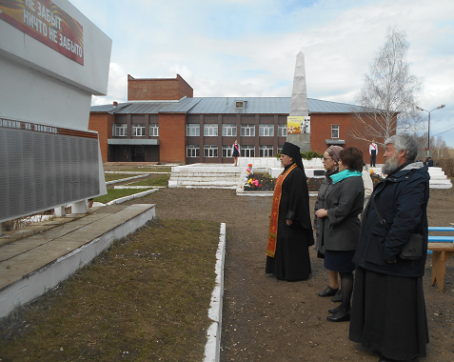

Настоятель храма Архангела Михаила с.Кигбаево, игумен Лаврентий, отслужил заупокойную литию по погибшим в годы Великой Отечественной войны.
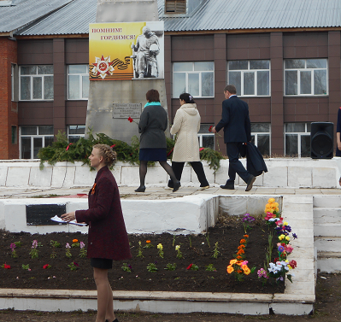

Затем гости возложили цветы к подножию памятника воинам-освободителям.

После митинга в зале Кигбаевского СКЦ состоялась концертная программа посвященная празднованию «73-й годовщины Победы в Великой Отечественной войне 1941-1945 годов»

9 мая делегация муниципальное образование «Кигбаевское» приняла участие в митинге, посвященное празднованию самого важного исторического праздника – Дня победы в Великой Отечественной войне 1941-1945гг., и районном гала-концерте «Участница войны - вся страна» в с.Сигаево
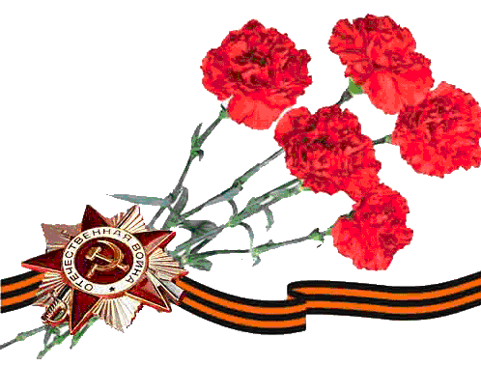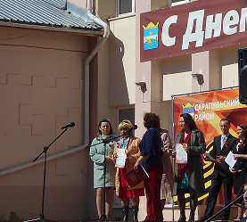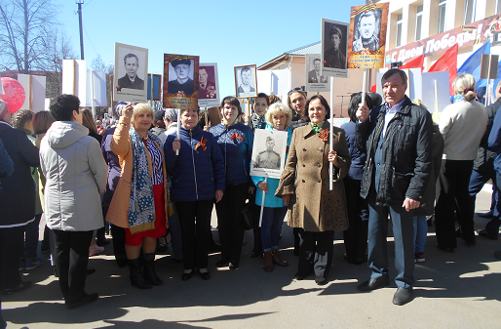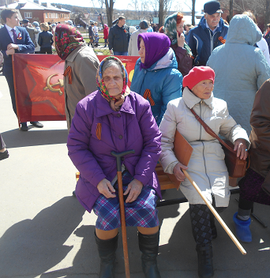

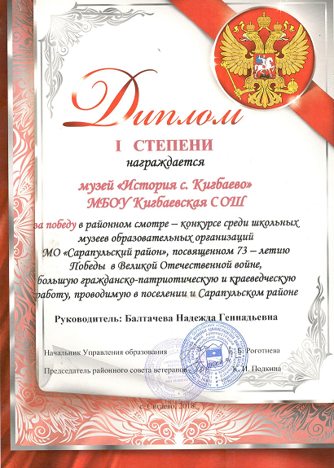

Кигбаевская школа, директор Шишкина М.М., награждена Дипломом 1 степени за победу в районном смотре - конкурсе среди школьных музеев образовательных организаций МО «Сарапульский район», посвященном 73-летию Победы в великой Отечественной войне, большую гражданско-патриотическую и краеведческую работу, проводимую в поселении и Сарапульском районе.

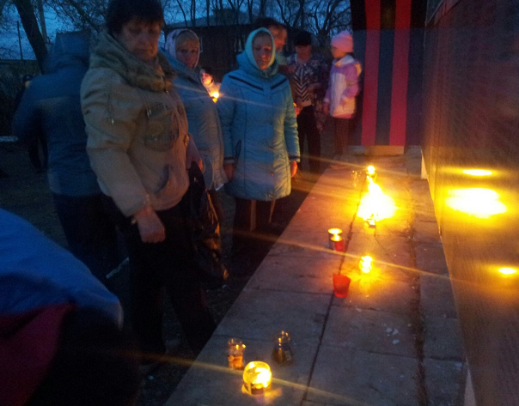Вечером 9 мая в 21-00 час. с.Кигбаево у памятника участникам Великой отечественной войны прошла акция памяти «Зажги свечу», посвященная «73-ей годовщине Победы в Великой Отечественной войне 1941-1945 гг.»
Жители села ежегодно в День великой Победы поздно вечером идут к памятнику участников ВОВ, чтобы зажечь здесь свою свечу Памяти.

Именно в этот день взрослые и дети зажигают свечи как символ огня Победы, в знак благодарности и вечной памяти за светлое и мирное небо, за наше счастливое будущее.
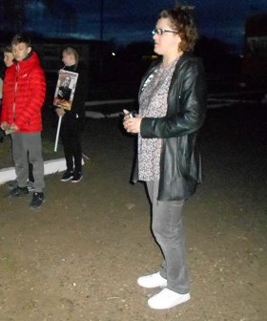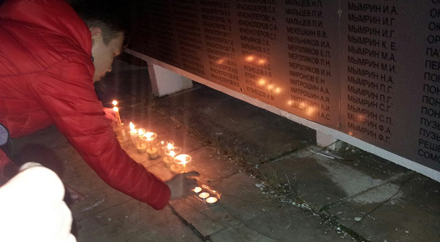

Леонтьева Е.А., художественный руководитель Кигбаевского СКЦ, рассказала о значимости данного события, о том, какой ценой был завоеван мир. День Памяти и Скорби – это трагическая и в то же время, памятная дата, о которой нельзя забывать всем последующим поколениям.
Присутствующие почтили память погибших в годы Великой Отечественной войны минутой молчания.

